**به نام خدا**

* گزارش پروژه تحلیل داده ی مرکز تماس
* علیرضا هادیپور
* بهار 1404

**فهرست مطالب**

* مقدمه
* پیش‌زمینه
* ابزارهای مورد استفاده
* نحوه عملکرد
* ویژگی‌های داشبورد
* دستاوردهای پروژه
* چالش‌های پروژه
* بهبودهای آینده
* نتیجه‌گیری
* تصاویر
* راه های ارتباطی

**داشبورد مرکز تماس با استفاده از Power BI**

# مقدمه

این پروژه شامل ایجاد یک داشبورد تعاملی با استفاده از Power BI برای تحلیل عملکرد مرکز تماس است. داده‌های این پروژه شامل اطلاعات مختلفی از جمله جزئیات تماس‌ها، عملکرد نمایندگان، زمان پاسخ‌دهی و سطح رضایت مشتریان می‌باشد. هدف این پروژه استخراج شاخص‌های کلیدی عملکرد (KPI) و ارائه بینش‌های مفید برای ارزیابی کارایی مرکز تماس و تجربه مشتریان است.

# پیش‌زمینه

مراکز تماس یکی از بخش‌های مهم کسب‌وکارها برای مدیریت تعاملات مشتریان هستند. پایش و تحلیل داده‌های مرکز تماس می‌تواند به بهبود کارایی نمایندگان، کاهش زمان پاسخگویی و افزایش رضایت مشتریان کمک کند. در این پروژه، با استفاده از Power BI یک داشبورد برای نمایش شاخص‌های کلیدی و روندهای مهم در کیفیت خدمات مشتری ایجاد شده است.

# ابزارهای مورد استفاده

* **Power BI**: برای مصورسازی داده‌ها و ایجاد داشبورد
* **Microsoft Excel**: برای پیش‌پردازش و مدیریت داده‌ها
* **DAX (Data Analysis Expressions)**: برای محاسبه شاخص‌های کلیدی عملکرد (KPI)

# نحوه عملکرد

**مجموعه داده**

مجموعه داده این پروژه شامل ستون‌های زیر است:

* **شناسه تماس (CallID)**: شناسه یکتای هر تماس
* **نماینده (Agent)**: نماینده‌ای که تماس را پاسخ داده است
* **تاریخ و زمان (Date & Time)**: زمان انجام تماس
* **موضوع (Topic)**: موضوع مطرح‌شده در تماس
* **پاسخ داده شده (Answered Y/N)**: وضعیت پاسخگویی به تماس
* **حل‌شده (Resolved Y/N)**: وضعیت حل مشکل مشتری
* **سرعت پاسخگویی (Speed of Answer)**: زمان پاسخگویی به تماس بر حسب ثانیه
* **میانگین مدت مکالمه (Average Talk Duration)**: مدت زمان مکالمه در تماس‌ها
* **سطح رضایت مشتری (Satisfaction Level 1-5)**: امتیاز رضایت مشتری از ۱ تا ۵
* **ماه تماس (Month)**: ماهی که تماس در آن انجام شده است

**شاخص‌های کلیدی عملکرد (KPI)**

1. **رضایت مشتری (CSAT)**
   * درصد تماس‌های پاسخ داده‌شده‌ای که مشکل مشتری را حل کرده‌اند.
   * فرمول درDAX
2. CSAT = DIVIDE(
3. COUNTROWS(FILTER(Sheet1, Sheet1[Resolved] = "Y")),
4. COUNTROWS(FILTER(Sheet1, Sheet1[Answered (Y/N)] = "Y"))) * 100
   * این شاخص به ارزیابی میزان موفقیت مرکز تماس در حل مشکلات مشتریان کمک می‌کند.
5. **میانگین سرعت پاسخگویی**
   * محاسبه میانگین زمانی که طول می‌کشد تا یک تماس پاسخ داده شود.
   * این شاخص نشان‌دهنده کارایی مرکز تماس در پاسخگویی به مشتریان است.
6. **درصد تماس‌های مسدود شده به تفکیک ماه**
   * محاسبه درصد تماس‌هایی که پاسخ داده نشده‌اند در هر ماه.
   * این شاخص به تحلیل میزان دسترسی‌پذیری خدمات مرکز تماس کمک می‌کند.
7. **میانگین امتیاز رضایت مشتری به تفکیک ماه**
   * نمایش روند رضایت مشتری در بازه‌های زمانی مختلف.
   * کمک به شناسایی دوره‌هایی که سطح رضایت کاهش یا افزایش یافته است.
8. **میانگین امتیاز رضایت مشتری بر اساس سرعت پاسخگویی**
   * بررسی ارتباط بین زمان پاسخگویی و رضایت مشتری.
   * مشخص کردن اینکه آیا پاسخگویی سریع‌تر باعث افزایش رضایت مشتری می‌شود یا خیر.

# ویژگی‌های داشبورد

* **فیلترهای تعاملی**: کاربران می‌توانند داده‌ها را بر اساس نماینده، ماه و سطح رضایت مشتری فیلتر کنند.
* **مصورسازی داده‌ها**: شامل نمودارهای میله‌ای، خطی و کارت‌های KPI برای نمایش سریع شاخص‌ها.
* **تحلیل روندها**: امکان بررسی تغییرات عملکرد مرکز تماس در طول زمان.
* **ارزیابی عملکرد**: امکان ارزیابی کارایی نمایندگان و کیفیت خدمات ارائه‌شده.

# دستاوردهای پروژه

* کسب تجربه عملی در طراحی داشبوردهای تعاملی با Power BI.
* درک بهتر از شاخص‌های کلیدی عملکرد در خدمات مشتری.
* یادگیری نحوه استفاده از توابع DAX برای محاسبه و مصورسازی داده‌ها.
* شناخت اهمیت تحلیل داده و تأثیر آن بر تصمیم‌گیری‌های مدیریتی.

# چالش‌های پروژه

* مدیریت داده‌های ناقص و ناسازگار در مجموعه داده.
* بهینه‌سازی عملکرد داشبورد برای مجموعه داده‌های حجیم.
* اطمینان از صحت محاسبات شاخص‌های کلیدی با استفاده از DAX.
* طراحی رابط کاربری مناسب و ساده برای داشبورد.

# بهبودهای آینده

* **تحلیل پیش‌بینی‌کننده**: پیاده‌سازی مدل‌های تحلیلی برای پیش‌بینی روند رضایت مشتریان.
* **اتصال به داده‌های لحظه‌ای**: امکان به‌روزرسانی داشبورد به‌صورت لحظه‌ای با استفاده از پایگاه داده زنده.
* **بهبود تجربه کاربری**: افزودن عناصر تعاملی بیشتر مانند گزارش‌های Drill-through.
* **تحلیل عملکرد نمایندگان**: ارائه تجزیه‌وتحلیل دقیق‌تر از عملکرد هر نماینده به‌صورت جداگانه.

# نتیجه‌گیری

این پروژه اهمیت تحلیل داده‌های مرکز تماس را در بهبود کیفیت خدمات مشتری نشان می‌دهد. استفاده از Power BI باعث شده است که داده‌های خام به بینش‌های مفید تبدیل شوند و سازمان‌ها بتوانند عملکرد خدمات مشتری خود را بهینه‌سازی کنند. در آینده، ارتقاء قابلیت‌های تحلیلی داشبورد می‌تواند آن را به ابزاری قدرتمندتر برای مدیریت مراکز تماس تبدیل کند.

# تصاویر

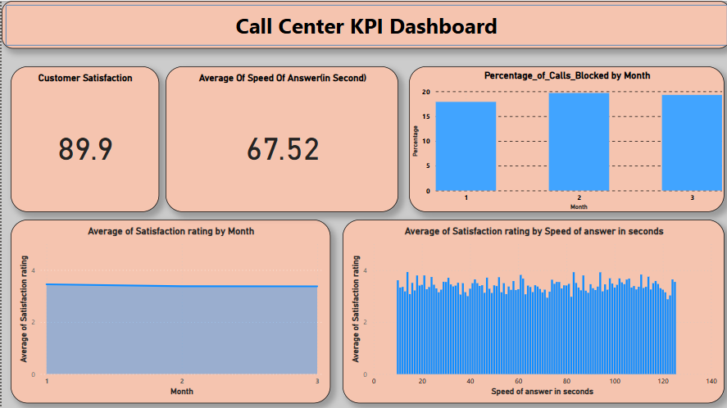

# 

# راه های ارتباطی

ایمیل: [ahurahadipoor@gmail.com](mailto:ahurahadipoor@gmail.com)

گیتهاب: [AhuraHadipoor](https://github.com/AhuraHadipoor)

لینکدین: [ahura-hadipoor](https://www.linkedin.com/in/alireza-hadipoor/)